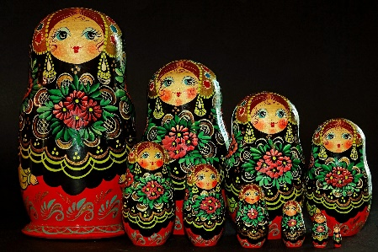
Метрешка – русская деревянная игрушка в виде расписной куклы, внутри которой находятся подобные ей куклы меньшего размера. Число вложенных кукол – обычно три и более. Обычно имеют форму яйца с плоским донцем и состоят из двух разъемных частей, верхней и нижней. На традиционных матрешках изображена женщина с красным сарафане и платке. В наше время темы для росписи разнообразны: сказочные персонажи, девушки, а также семьи. Стали нередки и матрешки пародийного характера с изображением политических деятелей. Сравнительно недавно стала набирать популярность матрешка с изображением портрета – портретная матрешка.
Считается, что русская деревянная расписная кукла появилась в 1890 –х гадах, когда бурное экономическое и культурное развитие страны сопровождалось подъемом национального самосознания и интереса к русской культуре.
Первые эскизы разработал профессиональный художник, активно продвигавший «русский стиль» в искусстве. По другой версии, Малютин создал свою первую матрешку, работая в музее кустарных изделий.
Первая изготовленная в 1890 году В. Звездочкиным и С. Малютиным восьмиместная кукла (получившая название Матрешка) представляла собой круглолицую крестьянскую девушку, в вышитой рубашке, сарафане, и переднике, накрытую цветастым платком, в руках у которой был черный петух. За девочкой с черным петухом следовал мальчик, затем опять девочка. Все фигурки отличались друг от друга, а последняя, восьмая, изображала спеленатого младенца.
В 1890 году началось их массовое производство в качестве игрушек и сувениров.
До революции 1917 года куклы- матрешки называли «Матрена» или «Матрешка» Это имя входило в число наиболее распространенных женских имен и ассоциировалось с матерью многочисленного семейства. Впоследствии это имя сделалось нарицательным и стало означать токарное разъемное красочно расписанное деревянное изделие.
В 1970 году для выставки «Экспо-70» в Японии была изготовлена 70-местная матрешка высотой 1 метр.
В нескольких городах работают музеи матрешки: в Москве – в Леонтьевском переулке, в Нижнем Новгороде, в Нолинске, Калязине и в Сергиевом Посаде.
